Федеральное государственное автономное образовательное учреждение высшего образования
«Национальный исследовательский университет ИТМО»
Факультет программной инженерии и компьютерной техники
Направление подготовки 09.03.04 «Программная инженерия» –
Системное и прикладное программное обеспечение

Отчёт
По лабораторной работе №2
«Локальные сети»
По Компьютерным Сетям

Выполнил:
студент 3 курса
Батманов Даниил Евгеньевич
Группа: Р3307
Приняла:
Авксентьева Елена Юрьевна

г. Санкт-Петербург, 2025

Вариант задания
Порядковый номер учащегося: 3
Вариант | Количество компьютеров в … |  |  | Класс  IP-адресов
 | сети 1 (N₁) | сети 2 (N₂) | сети 3 (N₃)
3 | 2 | 4 | 3 | B

Класс IP-адресов B представляет из себя все адреса диапазона:
$$128.0.0.0- 191.255.255.255$$
С маской:
$$255.255.0.0$$
$$(т.е.первые 16 битов отводятся на номер сети)$$
Расчет начального IP-адреса:
$$Ф=7, И=6,О=10,Н=3$$
$$\left(И+Н+128\right).\left(О+Н\right).\left(Ф+Н\right).\left(Ф+И\right)$$
$$\left(6+3+128\right).\left(10+3\right).\left(7+3\right).\left(7+6\right)$$
$$137.13.10.13$$

Построение сети с концентратором
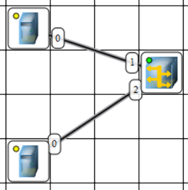
После соединения компьютеров таблицы маршрутизации содержат только адрес localhost (127.0.0.1), а ARP-таблицы пустые, что и ожидалось, т.к. не производилась настройка сетевых карт.
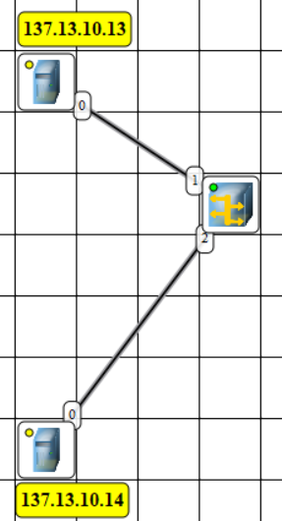
После настройки сетевых карт содержимое таблиц маршрутизации каждого компьютера дополнилось IP-адресом сети. Также каждый компьютер отправил сообщение с ARP-запросом, после которого содержимое ARP-таблицы каждого компьютера дополнилось записью с MAC-адресом противоположного устройства.
Отправка сообщений, используя транспортный протокол UDP, осуществляется сразу (что соответствует данному протоколу). Содержимое этих сообщений включает в себя заголовки трех уровней: транспортного, сетевого и канального.
Отправка сообщений, используя транспортный протокол TCP, осуществляется не сразу. Первоначально осуществляется установка соединения путем «тройного рукопожатия»: отправитель отправляет сообщение с флагом SYN, получатель отвечает сообщением с флагами ACK и SYN и финализируется установка соединения ответом отправителя сообщением с флагом ACK. Завершается обмен взаимным обменом сообщений с флагом FIN, а затем с ACK.

Локальная сеть с коммутатором
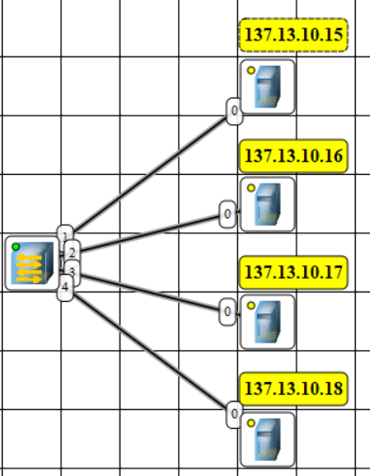
После соединения таблицы компьютеров аналогичны началу предыдущей сети, та же самая ситуация с таблицей коммутации.

При настройке сетевых карт каждый компьютер отправлял ARP-запрос, который проходил через коммутатор и, как и в случае с концентратором, распространялся по всем портам коммутатора. С каждым ARP-запросом таблица коммутации дополнялась записью о MAC-адресе устройства и порте коммутатора, к которому оно подключено. Максимальная длительность жизни записи в таблице коммутации составляет 300 секунд. Максимальное количество записей равно количеству портов на коммутаторе.

Отправка сообщений разными транспортными протоколами осуществляется аналогичным образом, что и в сети 1.

Многосегментная локальная сеть

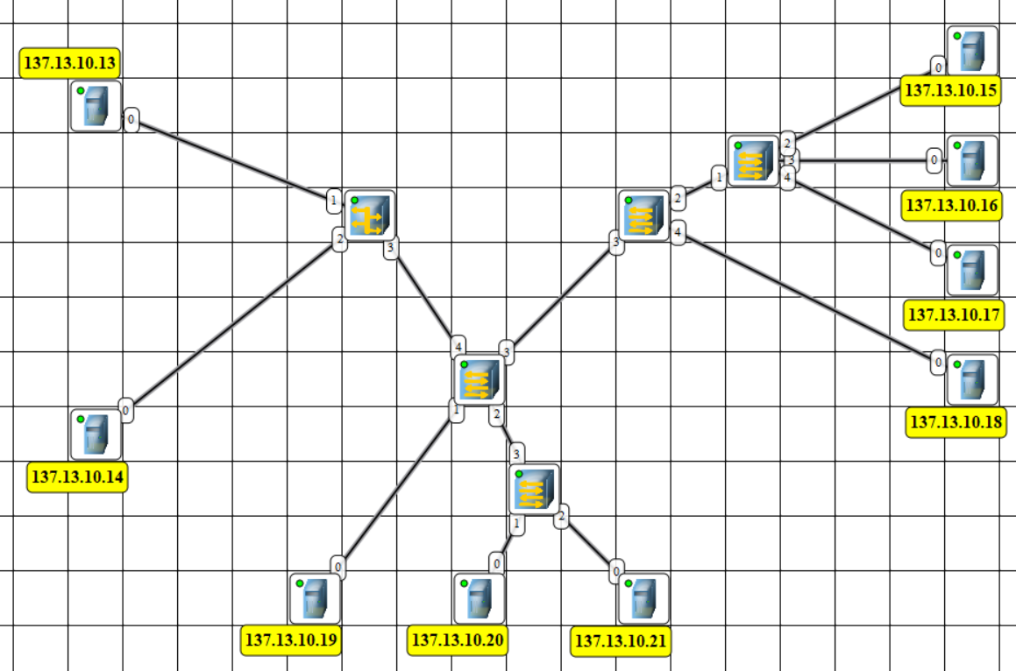
Для соединения трех подсетей использовалась топология «общая шина», т.к. в случае объединения в «кольцо» из-за концентратора возникают конфликты.
Остальные пункты аналогичны предыдущим сетям.

Вывод
Были построены три модели локальной сети: с использованием концентратора, коммутатора и многосегментная сеть. Данные сети были настроены и протестированы отправкой сообщений двумя популярными транспортными протоколами: TCP и UDP. В ходе выполнения данной работы были выявлены на практике отличия работы концентратора и коммутатора.

